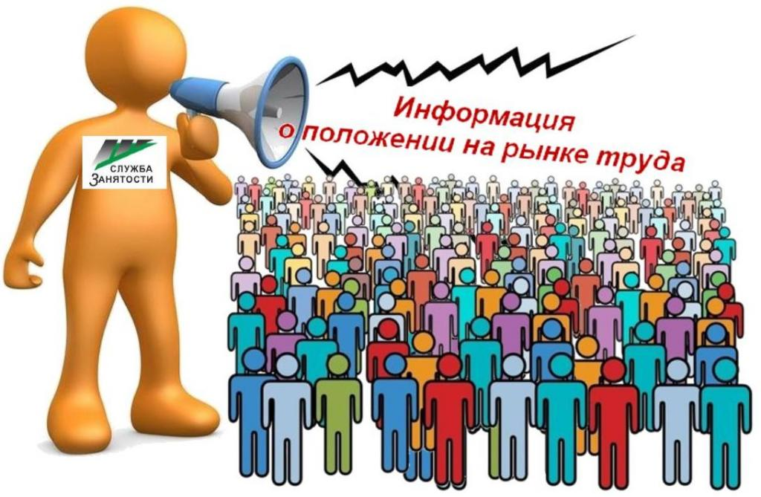
Информация, характеризующая особенности рынка труда
города Нефтеюганска в январе - марте 2023 года

Численность постоянного населения города Нефтеюганска составляет 129,19 тыс. человек. Численность рабочей силы - 73,200 тыс. человек.
В январе - марте 2023 года в Нефтеюганский центр занятости населения за содействием в поиске подходящей работы обратились 535 жителей города Нефтеюганска, что в 1,16 раза меньше, чем в аналогичном периоде прошлого года (АППГ – 621 человек).
Из числа граждан, обратившихся за содействием в поиске подходящей работы:
- 25 человек (4,7 %) – граждане, уволенные в связи с ликвидацией организации либо сокращением численности или штата работников (АППГ – 2,09 %);
- 78 человек (14,6 %) – граждане, уволенные по собственному желанию (АППГ – 20,29 %);
- 22 человека (4,11 %) – длительно (более года) не работавшие (АППГ – 6,6 %);
- 17 человек (3,8 %) – граждане, относящиеся к категории инвалидов (АППГ – 3,7 %).
Численность граждан, признанных безработными в установленном порядке уменьшилась в 1,3 раза и составила в январе - марте 2023 года 54 человека (АППГ – 71 человек).
При содействии Нефтеюганского центра занятости населения трудоустроено 282 жителя города Нефтеюганска, что в 1,06 раза меньше аналогичного периода прошлого года (АППГ – 299 человек).
Численность трудоустроенных безработных граждан уменьшилась в 1,6 раза и составила 35 человек (АППГ – 58 человек).
Доля трудоустроенных граждан в численности граждан, обратившихся за содействием в поиске подходящей работы в Нефтеюганском центре занятости населения, в январе - марте 2023 года составила 52,7 % (АППГ – 48,15 %).
В январе - марте 2023 года 199 работодателей представили в Нефтеюганский центр занятости населения сведения о 1538 вакансиях, из них 1116 вакансии по профессиям рабочих, 421 вакансия временного характера.

Наименование
Численность безработных граждан, получивших государственную услугу по социальной адаптации, чел. | 18
Численность безработных граждан, получивших государственную услугу по психологической поддержке, чел. | 19
Численность граждан, получивших государственную услугу по профессиональной ориентацией, чел. | 409
Численность граждан, приступивших к профессиональному обучению, получению дополнительного профессионального образования, чел.
Численность несовершеннолетних граждан, трудоустроенных на временную работу, чел. | 226
Численность безработных граждан, испытывающих трудности в поиске работы, трудоустроенных на временную работу, чел. | 0
Численность граждан, принявших участие в общественных работах, чел. | 3
Численность безработных граждан, получивших государственную услугу по содействию самозанятости, чел. | 2
Численность безработных граждан, открывших собственное дело и получивших субсидию, чел. | 2

Подготовил:
Ведущий инспектор административно-правового отдела Костарева С.В. _______________

Согласовано:
Заместитель директора Журавлева Л.А. _______________
Заместитель директора Мавлютов М.И._________________
Начальник отдела трудовой миграции и взаимодействия с работодателями Буздуган Л.А.________
Начальник административно-правового отдела Мещерякова Н.В. _______________
Начальник отдела трудоустройства Костенко Л.В. _______________

